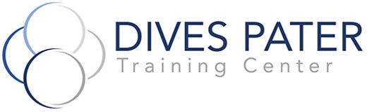
Branding & Communications
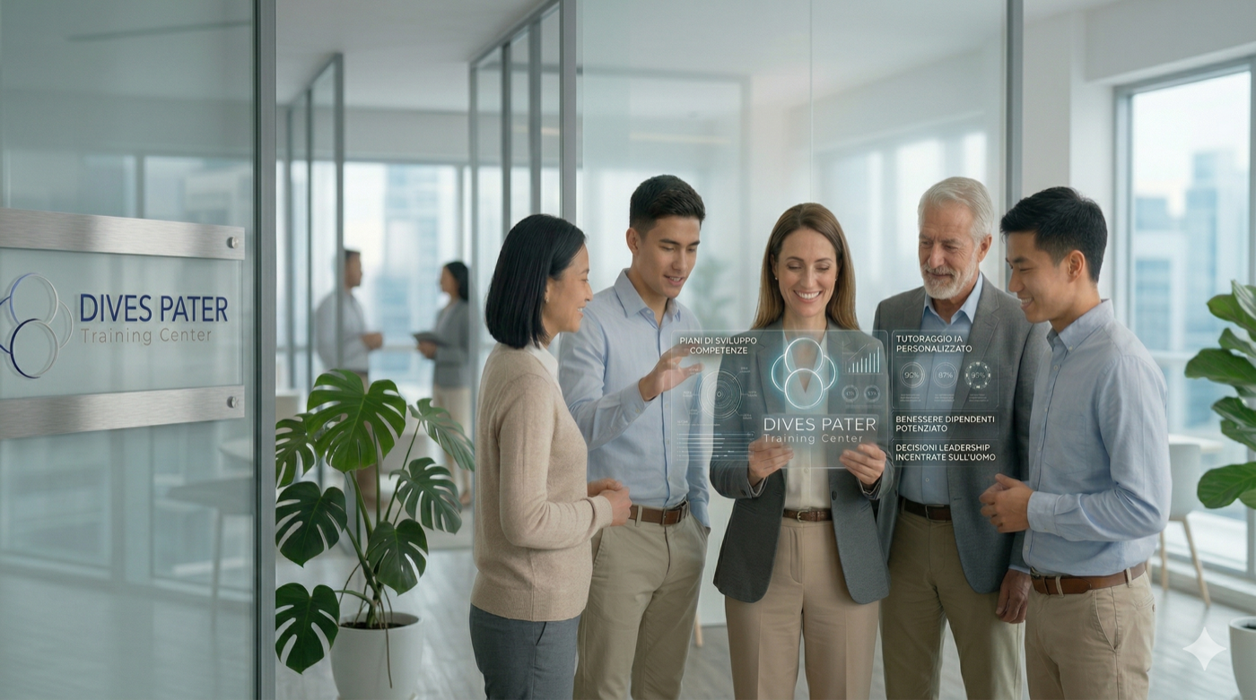
Servizi sviluppo piattaforme LMS

Soluzioni digitali per la formazione professionale
2026

INDICE DEI CONTENUTI

01 | Piattaforma LMS chiavi in mano  Il cuore della formazione digitale | 2

02 | Progettazione e strutturazione corsi  Dall'idea al percorso formativo completo | 3

03 | Sito web corporate per l'academy  La vetrina digitale della formazione | 4

04 | Area corsi in videoconferenza  Pagine dedicate per la formazione dal vivo | 5

05 | Pannello amministrativo personalizzato  Gestione completa della piattaforma | 6

06 | Certificati brandizzati  Il riconoscimento ufficiale del percorso formativo | 7

07 | Formazione alla didattica digitale  Accompagnamento operativo per docenti e amministratori | 8

08 | Swiss by Design — Hosting e sovranità dei dati  Infrastruttura interamente svizzera per la massima conformità | 9

09 | Documentazione e compliance  Sicurezza, privacy e conformità normativa | 10

01. Piattaforma LMS chiavi in mano

Il cuore della formazione digitale
Realizziamo piattaforme di e-learning complete e personalizzate, pronte per l'uso immediato. Ogni piattaforma include sistema di login e registrazione, dashboard studente con riepilogo attività, visualizzatore lezioni video e testuali con tracciamento del tempo, sistema quiz con punteggi e tentativi, certificati automatici scaricabili in PDF e pannello amministrativo per la gestione completa.
La tecnologia è leggera e affidabile: PHP puro con storage JSON, senza necessità di database SQL. Il deployment avviene su hosting standard con cPanel e LiteSpeed, riducendo i costi infrastrutturali e semplificando la manutenzione. La sicurezza è garantita da crittografia AES-256-CBC, hashing bcrypt delle password, protezione CSRF, rate limiting e blocco brute force.
Il risultato è una piattaforma autonoma, brandizzata con i colori e il logo del cliente, operativa in tempi rapidi e senza dipendenze da servizi esterni.

02. Progettazione e strutturazione corsi

Dall'idea al percorso formativo completo
Progettiamo l'architettura didattica dei corsi: dalla definizione degli obiettivi di apprendimento alla suddivisione in moduli e lezioni, fino alla configurazione dei quiz di valutazione. Ogni corso viene strutturato con titolo, descrizione, livello di difficoltà, durata stimata e obiettivi chiari.
Le lezioni possono integrare contenuti video (YouTube, Vimeo) e contenuti testuali in formato HTML ricco, con supporto per tabelle, immagini, liste e formattazione avanzata. I quiz finali sono configurabili con domande a risposta multipla, soglia di superamento personalizzabile e tracciamento dei risultati.
Il servizio è ideale per organizzazioni che dispongono già di contenuti formativi da strutturare in un percorso coerente, oppure per chi vuole progettare corsi ex novo con il supporto del nostro team.

03. Sito web corporate per l'academy

La vetrina digitale della formazione
Creiamo il sito web istituzionale dell'academy: la vetrina pubblica che presenta il brand, i servizi formativi e rimanda alla piattaforma LMS per l'accesso ai corsi. Il sito include homepage con hero, sezione chi siamo, valori, presentazione dell'offerta formativa, pagina contatti con form e footer strutturato.
Ogni pagina è realizzata in HTML single-file con CSS embedded, font Inter da Google Fonts, design responsive con breakpoint a 760px e navigazione mobile con hamburger menu. Il design segue rigorosamente l'identità visiva del cliente: palette colori, logo, tipografia e tone of voice personalizzati.
Il sito è leggero, veloce da caricare e non richiede framework o CMS: basta un hosting base per pubblicarlo. Il pulsante 'Accedi' nella topbar collega direttamente alla piattaforma LMS.

04. Area corsi in videoconferenza

Pagine dedicate per la formazione dal vivo
Realizziamo un'area web strutturata su tre livelli per presentare i corsi in videoconferenza: catalogo corsi con card grid, pagina programma del corso con info strip, benefici e griglia incontri, pagine singolo incontro con obiettivi, timeline scaletta, materiali scaricabili e navigazione tra moduli.
Ogni incontro ha una pagina dedicata con la scaletta oraria dettagliata, gli obiettivi di apprendimento, i materiali scaricabili (presentazioni, guide) e la navigazione verso gli altri incontri del programma. Il design è coerente con il sito corporate e ottimizzato per la consultazione da parte dei partecipanti.
Questo servizio è particolarmente indicato per organizzazioni che affiancano la formazione asincrona (LMS) con sessioni dal vivo in videoconferenza, offrendo ai partecipanti un punto di riferimento unico per tutti i materiali.

05. Pannello amministrativo personalizzato

Gestione completa della piattaforma
Personalizziamo il pannello di amministrazione per adattarlo alle esigenze specifiche del cliente. Le funzionalità includono: generazione e gestione codici accesso con formato e prefisso personalizzabili, pannello studenti con ricerca, filtri, dettaglio progresso e feed attività, email automatiche configurabili per benvenuto, notifiche e solleciti.
L'export dei dati avviene in formato CSV ottimizzato per Excel europeo (BOM UTF-8, separatore punto e virgola), con campi personalizzabili. Le analytics offrono una panoramica su studenti attivi, tasso di completamento corsi e media risultati quiz.
Ogni personalizzazione viene integrata nella piattaforma esistente mantenendo la compatibilità con PHP 7.4 e lo storage JSON, senza introdurre dipendenze aggiuntive.

06. Certificati brandizzati

Il riconoscimento ufficiale del percorso formativo
Progettiamo certificati di completamento personalizzati con il brand del cliente: logo, colori, font, testi delle firme, footer e barre decorative. Il certificato viene generato automaticamente al superamento del quiz finale e scaricato in formato PDF ad alta risoluzione.
Gli elementi personalizzabili comprendono: header con logo e nome academy, titolo e sottotitolo del certificato, font del nome studente, blocco firme con nome e ruolo (fino a due firmatari), footer con badge e URL, colori delle barre decorative e formato del nome file PDF.
Il rendering avviene lato client tramite html2canvas e jsPDF, garantendo qualità elevata senza caricare il server. Ogni certificato include un ID univoco per la tracciabilità e la data di emissione.

07. Formazione alla didattica digitale

Accompagnamento operativo per docenti e amministratori
Il servizio prevede la formazione tecnica e metodologica del personale alla didattica digitale e all'erogazione dei programmi formativi in modalità e-learning e in videoconferenza. L'obiettivo è rendere i formatori del committente autonomi nella conduzione delle sessioni formative, dotandoli delle competenze necessarie per gestire l'aula virtuale e utilizzare efficacemente gli strumenti digitali a disposizione.
Il percorso copre le tecniche di conduzione di sessioni in videoconferenza, la gestione dell'interazione con i partecipanti in ambiente digitale e l'uso operativo degli strumenti della piattaforma LMS: pannello di amministrazione, generazione e distribuzione dei codici accesso, invio di comunicazioni automatiche, export dei dati per la reportistica e interpretazione delle analytics.
I contenuti da pubblicare sulla piattaforma LMS vengono concordati con il committente e implementati direttamente da Dives Pater. La formazione può essere erogata in presenza o in videoconferenza, con sessioni pratiche sulla piattaforma reale del cliente.

08. Swiss by Design — Hosting e sovranità dei dati

Infrastruttura interamente svizzera per la massima conformità
Tutte le piattaforme che realizziamo sono progettate secondo il principio Swiss by Design: l'intera infrastruttura di backend e hosting risiede su data center situati esclusivamente in territorio svizzero. Questo garantisce la piena sovranità dei dati e la conformità nativa alla nuova Legge federale sulla protezione dei dati (nLPD/nDSG), in vigore dal 1° settembre 2023.
La localizzazione svizzera dei server significa che nessun dato personale degli studenti — nomi, email, progresso formativo, risultati quiz — lascia mai il territorio della Confederazione. I backup e le repliche sono anch'essi confinati in Svizzera, eliminando qualsiasi rischio legato al trasferimento transfrontaliero di dati. I data center utilizzati dispongono di certificazioni di sicurezza riconosciute a livello internazionale (ISO 27001, ISO 22301, SOC 1 Type 2).
Per ogni piattaforma forniamo una dichiarazione formale di conformità che attesta la localizzazione dei server, le certificazioni del data center e la piena aderenza ai requisiti della nLPD. Il servizio include inoltre la lettera di richiesta dichiarazione al provider di hosting, necessaria per documentare la catena di responsabilità nella protezione dei dati.
Con Swiss by Design, le organizzazioni clienti possono garantire ai propri studenti e stakeholder il massimo livello di protezione dei dati, operando all'interno di un quadro normativo tra i più rigorosi al mondo.

09. Documentazione e compliance

Sicurezza, privacy e conformità normativa
Generiamo un pacchetto documentale completo per ogni piattaforma LMS: guida operativa alla gestione corsi, documento tecnico sulla protezione dei dati e sicurezza, dichiarazione di conformità alla Legge sulla Protezione dei Dati (LPD/nDSG o GDPR per clienti europei).
La guida operativa copre l'intera gestione della piattaforma: struttura dati, creazione corsi, configurazione quiz, certificati, codici accesso e workflow completo. Il documento tecnico dettaglia l'architettura di sicurezza: crittografia AES-256, hashing bcrypt, HTTPS con HSTS, protezione sessioni, CSRF, rate limiting e matrice controllo accessi.
La dichiarazione di conformità analizza articolo per articolo i requisiti della LPD/nDSG (o GDPR per clienti europei), documentando le misure di Privacy by Design, i periodi di conservazione dati e i diritti degli interessati. Tutti i documenti sono personalizzati con i dati del cliente e pronti per l'uso.

